Global Warming, slittamento delle fasce climatiche
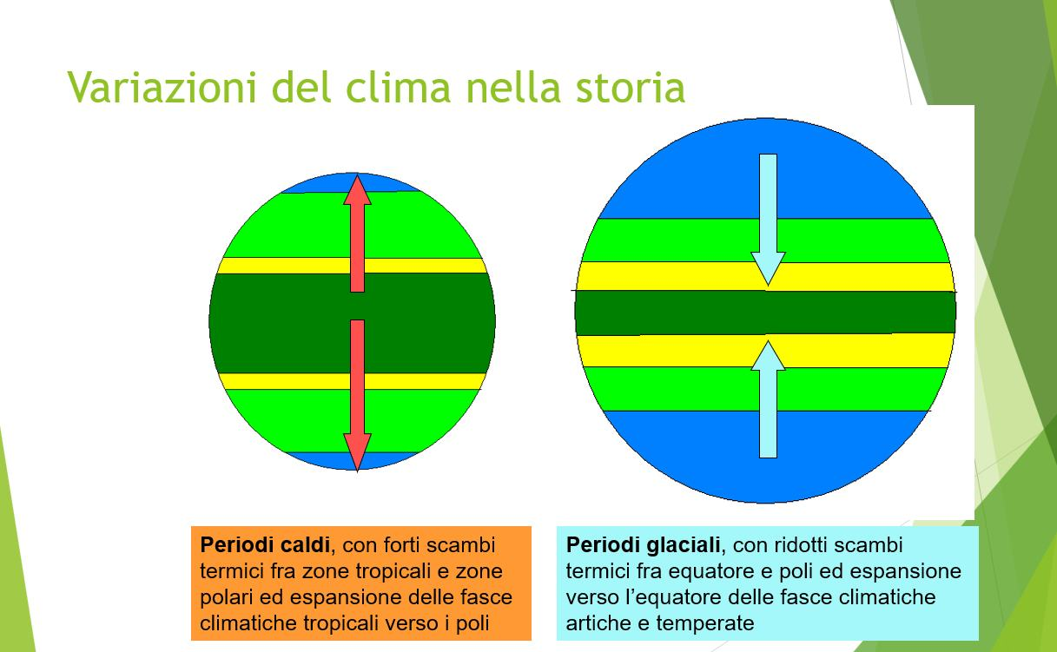
Ha fatto scalpore la notizia di piogge torrenziali che hanno colpito diverse zone del Sahara, specialmente nel suo settore occidentale, dal Marocco sino al Sahel. Ma come? Da noi, la siccità sta mettendo a dura prova diverse regioni e lungo l'Appennino umbro-marchigiano i boschi stanno ingiallendo in anticipo per la siccità e nel Sahara, dove non piove mai, piove a dirotto e succederà questo anche nelle prossime due o tre settimane?
È colpa del riscaldamento globale? O è una presa in giro?
Il discorso è più complesso di quanto non sembri e la risposta è sì, ma anche no.
Vediamone di spiegare, almeno nelle linee generali, il meccanismo.
NORMALMENTE, dall'equatore fino ai poli, la rotazione terrestre e la differente incidenza dei raggi solari sul terreno (più verticali all'equatore, molto obliqui nelle zone polari) crea una serie di FASCE CLIMATICHE che, benché possano esserci variazioni annuali, hanno comunque una certa regolarità e stabilità.
Nella prima fascia, quella equatoriale, che va dai 10° di latitudine nord ai 10° di latitudine sud, le piogge sono praticamente costanti in ogni stagione, perché il sole risulta allo zenit per almeno due volte l'anno. E le piogge sono maggiori proprio quando il sole è allo zenit, tant'è che si chiamano piogge zenitali.
Fra i 10° e il Tropico (23° 27'N e S) le piogge tendono a concentrarsi solo nel periodo in cui il sole è allo zenit, vale a dire in estate, per cui abbiamo la fascia TROPICALE, con piogge zenitali estive. Nelle fasce TROPICALI, quindi, piove (e tanto) d'estate ma non d'inverno. D'estate, infatti, gli alisei di nord-est e sud-est convergono lungo una linea, detta ITCZ, vale a dire linea intertropicale di convergenza e portano localmente anche piogge intense quando provengono dal mare, come succede in India con i monsoni, che non sono altro che alisei un po' particolari.
(Merita un discorso a parte questa fantastica zona del mondo)
Tuttavia, non tutti i continenti si comportano allo stesso modo. In Africa, dove mancano catene montuose imponenti (a parte qualche vulcano) nelle zone tropicali, la linea di convergenza intertropicale non si distacca molto dalla posizione in cui dovrebbe trovarsi, giungendo quasi fino ai 23° Nord e sud. In Asia, invece, la presenza della catena dell'Himalaya e dell'altopiano del Tibet genera una poderosa risalita della ITCZ fino a latitudini di 30°N ed oltre e questo è il meccanismo che determina le piogge monsoniche, che sono la vita di questa regione.
NORMALMENTE, quindi, le zone del Sahara attorno ai 20° di latitudine nord, durante l'estate dovrebbero ricevere, almeno per qualche giorno, piogge zenitali. Non è un'eccezione.
Che sta succedendo, però? Che, quest'anno, la ITCZ - che dovrebbe star ritornando verso l'equatore entro settembre - risulta più a nord del previsto (guardate la carta) e, pur abbassandosi di latitudine, lo resterà anche nella prossima decade. Quest'anomalia determina 1) piogge maggiori sul Sahara 2) siccità maggiore e tempo buono sull'Europa meridionale.
Non si tratta di un evento climatico, ma semplicemente meteorologico. Momentaneo.
Tuttavia, come tendenza per il futuro, visto il RISCALDAMENTO GLOBALE, succederà quello che vi mostra la slide: le fasce climatiche equatoriale e tropicale tenderanno ad espandersi verso nord e sud, visto che stiamo subendo un riscaldamento su tutto il pianeta. Che succederà, quindi? il Sahara potrebbe rientrare nella fascia dei climi tropicali, con estate umida: da deserto, insomma, diventerà, come già successo più volte in passato, una savana. Lo era 6000 anni fa e le pitture rupestri primitive lo confermano. A quei tempi, un clima globalmente caldo, aveva determinato un'espansione della fascia tropicale.
E noi? Noi, per forza di cose, dovremmo ricadere nella fascia climatica successiva, quella desertica. L'aria calda che sale all'equatore, infatti, ridiscende attualmente lungo una linea compresa fra i Tropici e i 30° di latitudine nord e sud, determinando la formazione di vaste aree anticicloniche sub-tropicali e, quindi, desertiche. Espandendosi quella tropicale umida, per forza di cose tale fascia desertica salirà (e scenderà nell'emisfero opposto) di latitudine fino a coinvolgere le latitudini oltre i 30° e fino ai 40°, Italia compresa.
Concludendo, se oggi il fenomeno della siccità in Italia (in Spagna, in Grecia...) e delle piogge nel Sahara può essere un'anomalia momentanea, determinata da fattori contingenti, con l'aumento delle temperature globali questo fenomeno potrebbe - a rigor di logica - divenire un fenomeno climatico. Una costante, insomma.
È una teoria, che deve essere in qualche modo sottoposta a verifica. Tuttavia, è un'eventualità che potrebbe riguardare il nostro paese e il Mediterraneo entro pochi decenni, vista la velocità impressionante con cui le temperature hanno preso ad aumentare di recente.
